Задорожний Антон 219/5

**Составляющее ПК:**

**Системный блок**  это основной узел, внутри которого расположены основные компоненты. Устройства, находящиеся внутри системного блока, называются *внутренними.* Устройства, подключенные к системному блоку ***снаружи****,* называют ***внешними (периферийными)*.**

**Вот один из примеров как может выглядеть системны блок :**

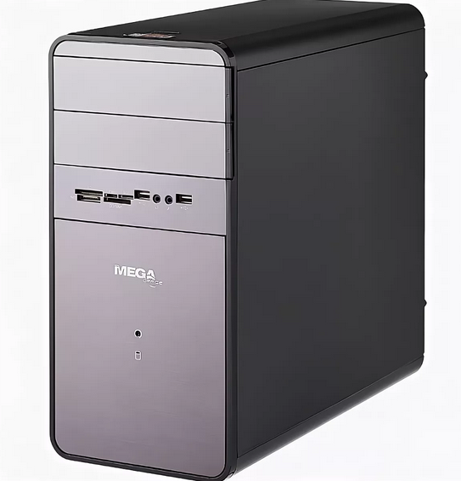

**Процессор** - это устройство, выполняющее арифметические и логические операции, и управляющее другими устройствами компьютера. По другому это сердце ПК.  
Вот как может выглядеть процессор:

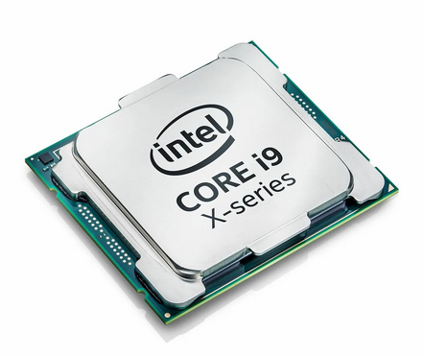

**Материнская плата -** по сути самое большое и сложное устройство. Материнская плата — сложная многослойная печатная плата, являющаяся основой построения вычислительной системы (компьютера). Чтобы все устройства на материнской плате функционировали, на материнской плате имеется разъем для подключения блока питания. Именно к материнской плате подключаются все другие устройства, входящие в состав системного блока. Она обеспечивает связь между всеми устройствами ПК, посредством передачи сигнала от одного устройства к другому. На материнской плате имеется большое количество разъемов предназначенных для установки других устройств: socket (сокет)– гнездо для процессора, slots (слоты) – разъемы под оперативную память и платы расширения, а также портов для подключения устройств ввода-вывода. Поэтому при выборе материнской платы стоит внимательно изучить все ее разъемы и порты и понять подходит ли она вам или нет.

Вот как может выглядеть стандартная материнская плата:

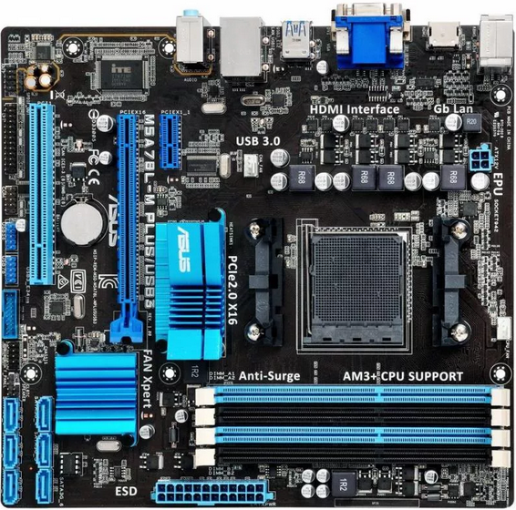

**Блок питания** – это вторичный источник электропитания, предназначенный для снабжения узлов компьютера электрической энергией постоянного тока, путём преобразования сетевого напряжения до требуемых значений. Для того чтобы все устройства компьютера нормально функционировали нужно правильно выбрать блок питания. Мощность блока питания современных ПК колеблется от 300W до 1500W и выше. Для того чтобы выбрать оптимальную мощность, нужно знать энергопотребление всех устройств компьютера или воспользоваться специальным сервисом в интернете, который подсчитает какой мощности блок питания нужен для функционирования компьютера с данным «железом».

Вот как может выглядеть блок питания:

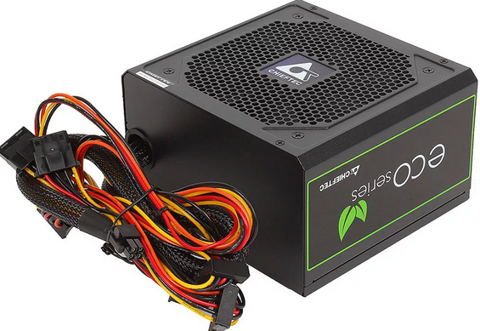

**Видокарта** - это устройство для обработки и вывода на монитор графической информации. Видеокарта, как правило, дополнительная плата (но может быть и встроенная в материнскую плату), она обладает собственной оперативной памятью. Также видеокарта может иметь собственную систему охлаждения, как и процессор.

Современные видеокарты — это одна из самых сложных и дорогих составляющих ПК. Фактически видеокарта представляет собой своеобразный компьютер в компьютере. Плата видеокарты превосходит по сложности разводки и количеству слоев материнскую плату.

Вот как может выглядеть видеокарта:

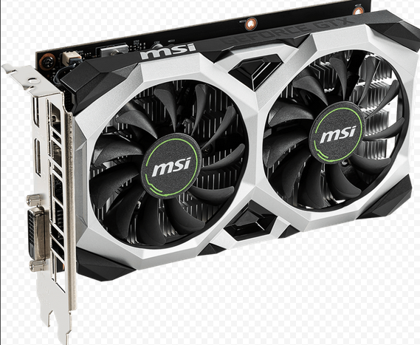

**RAM (оперативная память) -** Это набор микросхем, предназначенных для временного хранения данных, при включенном компьютере. В ОЗУ хранятся выполняемые программы и данные, которые они обрабатывают. Проще говоря это плашки с временной памятью компа, отвечающие за работу открытых вкладок и их хранением (чем их больше тем больше хранится на них данных). Взять например пример из теории: если мы работаем в Microsoft Office Word в ОЗУ находится данная программа и текст, с которым мы работаем. Если документ не сохранить, т.е. не записать во внешнюю память (винчестер, флэшка), то при выключении компьютера данные будут потеряны.

Вот как может выглядеть модули оперативной памяти:

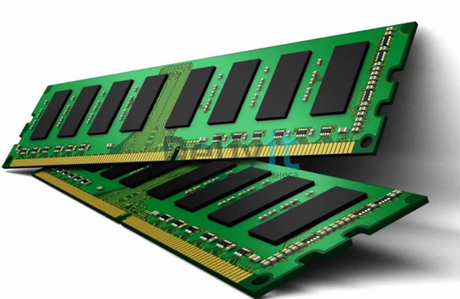

Сетевая плата, также известная как **сетевая карта**, **сетевой адаптер** — дополнительное устройство, позволяющее компьютеру взаимодействовать с другими устройствами сети. В настоящее время в персональных компьютерах и ноутбуках контроллер и компоненты, выполняющие функции сетевой платы, довольно часто интегрированы в материнские платы для удобства, в том числе унификации драйвер.

Вот как может выглядеть сетевая карта:

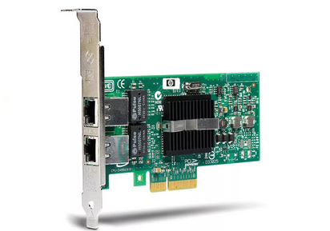

Я не стал писать про звуковую карту, потому что в основном всем хватает встроенной в материнскую плату звуковой карты.

Дополнительные состовляющие ПК:

**Твердотельный накопитель(SSD)/ Жесткий диск(HDD) -** Накопители информации, которые независимы от подачи к ним тока. Используются для длительного хранения файлов, кино, музыки и другого контента. На данный момент SSD диск применяются для хранения на нем установленной операционной системы. А, жесткий диск(HDD) для хранения различных файлов: кино, музыки, фотографий. Однако бывают и нюансы, когда система и контент стоят на одном жестком диске или наоборот, на твердотельном накопителе.

Как правило SSD диски всегда дорогие, потому что работают быстрее чем жесткий диск, зато на жестком диске ,и памяти много всегда, и он дешевле.

**SSD**

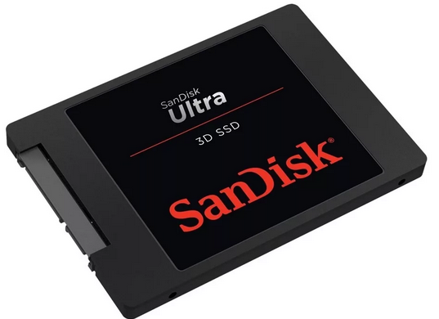

**HDD**

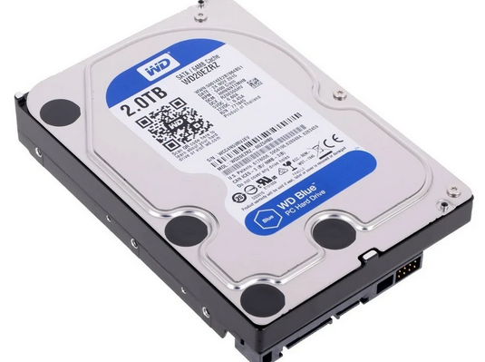

**Кулер на вдув/выдув** – в сущности своей они играют роль обдува внутренних компонентов компа, например, чтобы не было перегрева при больших нагрузках.

